事業提案書

様式5－1 事業実施方針

様式5－2 サイクルポート・自転車台数等

様式5－3 サイクルポート・自転車の仕様

様式5－4 運営システム

様式5－5 運営方法

様式5－6 自転車の再配置

様式5－7 防犯、盗難対策

様式5－8 料金体系・収受方法

様式5－9 広報・周知活動等

様式5－10自由提案

様式5－11 収支計画

事業実施方針
⑴ 観光振興・地域活性化の観点から、事業の実施方針を記載してください。

サイクルポート・自転車台数等
⑴ 事業開始時におけるサイクルポート及び自転車配置台数を記載してください。また、提案したサイクルポートの場所について、選定理由を記載してください。
 | サイクルポート  （地名、施設名等） | 自転車配置台数 | 提案した場所の選定理由
1 | 広島駅北口第一駐輪場 | 台
 | 広島駅南口第三駐輪場 | 台
2 | 平和記念公園レストハウス横 | 台
 | 広島平和記念資料館前駐輪場 | 台
3 | 現代美術館前 | 台
4 | 広島城二の丸前 | 台
5 |  | 台
6 |  | 台
7 |  | 台
8 |  | 台
9 |  | 台
10 |  | 台
サイクルポート数（合計）  自転車配置台数（合計） |  | 箇所  台

ア 本市候補地も含め、６～１０か所程度のサイクルポートを提案してください。なお、本市候補地へのサイクルポートの設置は必須ではありません。
イ 同じエリア内にある｢広島駅北口第一駐輪場｣と｢広島駅南口第三駐輪場｣又は「平和記念公園レストハウス横」と「広島平和記念資料館前駐輪場」については、両候補地にサイクルポートを設置しても、サイクルポート数としては１か所として計上してください。
ウ 上記以外のサイクルポートは、原則、事業者自ら施設管理者等と調整を行っていただきます。
エ 事業開始時におけるサイクルポートを次ページの地図に記載してください。

⑵ 事業開始後、平成２７年度中（予定）に事業規模を拡大していただきます。事業拡大後のサイクルポート数（予定）を記載してください。
 | 事業年度 | サイクルポート | 自転車
① | 平成２６年度  （事業開始時） | 箇所 | 台
② | 平成２７年度  （事業拡大後） | 箇所
増加数  （②－①） |  | 箇所 | 台
ア サイクルポートの増設等は、事業者の負担により実施していただきます。
イ 事業拡大時におけるサイクルポート（予定）を次ページの地図に記載してください。

※地図データは他のものに差し替えることも可とします。

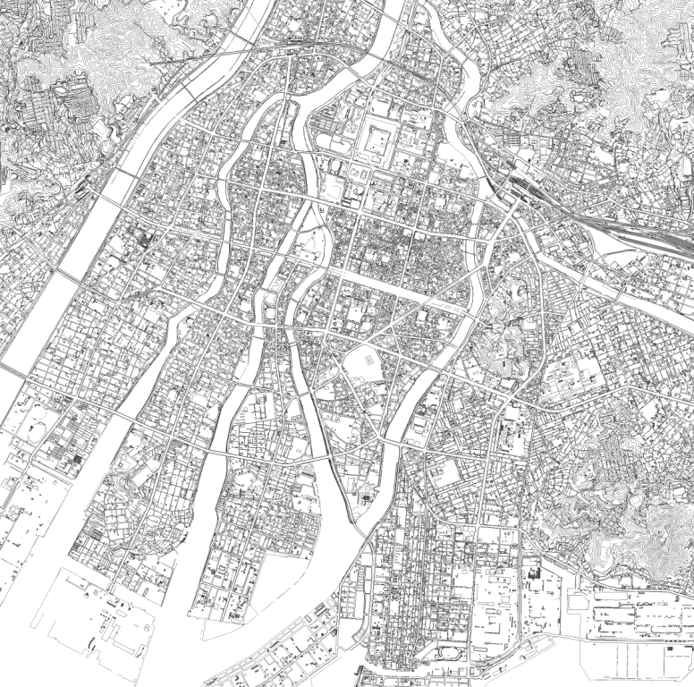
凡例

：事業開始時サイクルポート配置
（本市調整分）

：事業開始時サイクルポート配置
⑥広島城二の丸前
（事業者調整分）
①広島駅北口第一駐輪場
②広島駅南口第三駐輪場

：事業拡大時サイクルポート配置
③平和記念公園レストハウス横

（予定）

④平和記念資料館前駐輪場

⑤現代美術館前

※サイクルポートを設置しない本市候補地は消してください。

３ サイクルポート・自転車の仕様
⑴ サイクルポート（駐輪機器・精算機等）の仕様について図面（縮尺1：100程度）や写真等を用いて具体的に記載してください。
・掘削工事の有無： 有 ・ 無 （有の場合、工事内容： ）
・電源工事の有無： 有 ・ 無 （有の場合、工事内容： ）
⑵ 自転車の仕様（デザイン、色彩、操作性、安全性、耐久性など）について、図面（縮尺1：20程度）や写真等を用いて具体的に記載してください。

４ 運営システム
・貸出返却システム 無人型システム ・ 有人型システム ・ 無人型・有人併用型

⑴ サイクルポートでの登録及び個人認証方法のフロー図
・省略せずに分かりやすくかつ具体的に記載してください。
・外国人利用者の対応方法（対応する外国語の種類等）を記載してください。
登録に必要なもの
登録に要する時間 | およそ 分

⑵ サイクルポート以外での登録及び個人認証方法のフロー図
・サイクルポート以外（窓口やインターネット等）での登録方法について省略せずに分かりやすくかつ具体的に記載してください。
・外国人利用者の対応方法（対応する外国語の種類等）を記載してください。
登録に必要なもの
登録に要する時間 | およそ 分

⑶ 貸出までのフロー図
・料金体系等によって異なる場合は、それぞれの方法について記載してください。

貸出に要する時間 | およそ 分

⑷ 返却までのフロー図
・料金体系等によって異なる場合は、それぞれの方法について記載してください。

返却に要する時間 | およそ 分

５ 運営方法
⑴ 事業運営時間
貸出 | 時 分 ～ 時 分
返却 | 時 分 ～ 時 分

⑵ 運営体制
・コールセンターの有無 有 ・ 無 （有の場合、対応時間： ）
・組織体制、責任体制、人員体制について具体的に記載してください。

⑶ 緊急時の対応
・事故、クレーム、トラブル等、緊急時の対応方法について、初期対応までに要する時間を含めて記載してください。

⑷ 自転車・機器等のメンテナンス
・自転車や機器等のメンテナンス方法（体制、メンテナンス内容、頻度等）について具体的に記載してください。

６ 自転車の再配置
・自転車の再配置方法を記載してください。
・自転車の貸出・返却ができない状態（サイクルポートが満車又は自転車がない状態）での対応について記載してください。

７ 防犯、盗難対策
・防犯、盗難対策について具体的に記載してください。

８ 料金体系・収受方法
・利用料金について、料金設定の考え方も含め、種類ごとに記載してください。
・可能な料金収受方法（クレジットカード、現金等）を記載してください。

９ 広報・周知活動等
⑴ 広報・周知活動
・チラシや自転車周遊マップ、専用ホームページの作成など広報・周知活動、利用促進策等について実施を予定している全てを記載してください。

⑵ 誘客促進策
・旅行事業者や交通事業者等との連携、観光ＰＲなど効果的な誘客促進策を記載してください。

１０ 自由提案

・自転車利用者へのルール遵守・マナー向上のための啓発活動など独自の取組提案がある場合は具体的に記載してください。

収支計画
費 目 | 1年目 | 2年目 | 3年目 | 4年目 | 計
サイクルポート数（箇所）
自転車台数（台）
駐輪機・ラック（台）
無人登録機又は登録窓口（箇所）
想定登録者数（人）

（単位：千円）
項目 |  |  | 1年目 | 2年目 | 3年目 | 4年目 | 計
支出 | （Ａ）初期経費
 | 内訳 | 自転車
 |  | 駐輪機・ラック
 |  | 無人登録機
 |  | 設置工事費
 |  | その他
 | （Ｂ）運営経費
 | 内訳 | 人件費
 |  | メンテナンス
 |  | 自転車再配置
 |  | システム運営費
 |  | 広報・周知活動費
 |  | その他
 | （Ｃ）計（Ａ＋Ｂ）
収入 | （Ｄ）利用料収入
 | （Ｅ）その他の収入
 | （Ｆ）計（Ｄ＋Ｅ）

（単位：千円）
項目 |  | 1年目 | 2年目 | 3年目 | 4年目 | 計
全体  収支 | 利用料収入のみ（Ｄ－Ｃ）
 | その他収入含む（Ｆ－Ｃ）
（単位：千円）
項目 | 1年目 | 2年目 | 3年目 | 4年目 | 計
委託料提案額
（参考）本市支払限度額 | 20,000 | 18,000 | 14,000 | 10,000 | 62,000

